Grounding Factor in Distance
Grounding Factor in Distance
رله های نیومریک حفاظت دیستانس از الگوریتمهای مختلفی با استفاده از جریان و ولتاژ اندازه گیری شده برای محاسبه امپدانس خطا استفاده میکنند. امپدانسهای محاسبه شده تحت شرایط خاصی )خطاهای تک فاز به زمین( با هم متفاوت هستند. به طور کلی سه روش برای محاسبه امپدانس در خطاهای فاز به زمین رایج هستند(C Type ,B Type ,A Type). در اینجا یک خطای فاز به زمین( فاز E1-L ) به سه رله با الگوریتمهای مختلف اعمال شده است. ولتاژ و جریان اندازه گیری شده توسط رله ها به صورت نشان داده شده هستند.
Numeric distance protection relays use various algorithms, based on measured current and voltage, to calculate fault impedance. The calculated impedances differ under certain conditions, such as single-phase-to-ground faults. Generally, three methods are commonly used for calculating impedance in phase-to-ground faults: Type A, Type B, and Type C.Here, a single-phase-to-ground fault (Phase E1-L) has been applied to three relays with different algorithms. The voltage and current measured by each relay are displayed as shown.
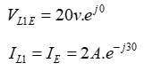
امپدانسهای خط محاسبه شده توسط رله های دیستانس به صورت نشان داده شده است:مقادیر مختلف امپدانس اندازه گیری شده به دلیل ضریب زمینهای متفاوت مورد استفاده در رله های دیستانس است. در ادامه به معرفی این سه متد پرداخته میشود.همانطور که میدانید رله دیستانس با محاسبه امپدانس ، محل وقوع خطا را مشخص میکند. شکل نشان داده شده مدار معادل یک خط دو سو تغذیه را نمایش میدهد که در فاز 1L آن یک خطای تکفاز به زمین رخ داده است.
The line impedances calculated by the distance relays are shown as displayed.The different measured impedance values are due to the varying grounding factors used in the distance relays. Below, these three methods are introduced.As you may know, the distance relay determines the fault location by calculating impedance. The shown diagram represents the equivalent circuit of a double-fed line where a single-phase-to-ground fault has occurred in Phase L1.
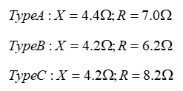
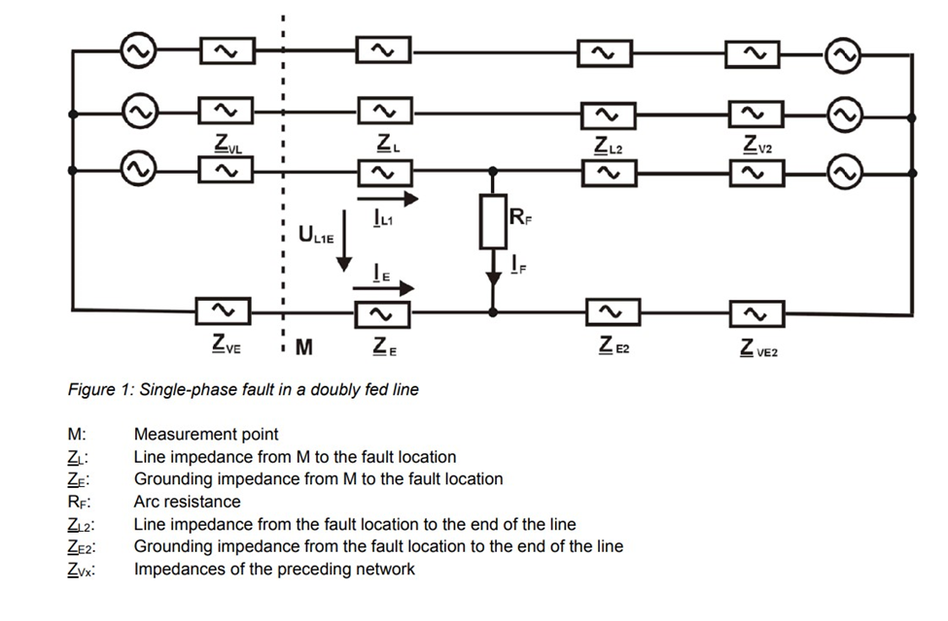
در این مدار، رله در نقطه M ولتاژ و جریان را اندازه گیری کرده و بر طبق قانون کیرشهف، امپدانس را حساب میکند:در معادله نوشته شده مقدار IF.RF به دلیل آرک ناشی از اتصال کوتاه نامشخص میباشد. بنابراین با در نظر گرفتن یک سری فرضیات جهت ساده سازی این معادله، در رله مقدار ولتاژ در نقطه M محاسبه میشود. در معادلات گفته شده RF صفر در نظر گرفته شده و ZE.IE هم با استفاده از ضریب زمین بدست می آید.
In this circuit, the relay at point M measures voltage and current and calculates impedance based on Kirchhoff's law. In the written equation, the term RF is considered as zero undefined due to the arc caused by the short circuit. Therefore, by making certain assumptions to simplify this equation, the relay calculates the voltage at point M. In the equations, RF is assumed to be zero, and IE.ZE are determined using the grounding factor.
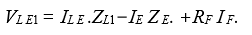
ضریب زمین (K)در خطاهای فاز به زمین استفاده شده و مربوط به پارامترهای خط است که به صورت نسبت امپدانس زمین به امپدانس خط تعریف میشود.در شکل نشان داده شده مدار معادل یک خطای فاز به زمین با فرض مقدار 0=RF کشیده شده که در آن امپدانس ZS به دو بخش امپدانس خط، ZL و امپدانس زمین، ZE تقسیم شده است. با در نظر گرفتن این فرضیات معادلات نشان داده شده را داریم :
The grounding factor (K) is used in phase-to-ground faults and relates to line parameters, defined as the ratio of ground impedance to line impedance. The diagram shows the equivalent circuit for a phase-to-ground fault, assuming RF = 0, where the total impedance ZS is divided into line impedance ZL and ground impedance ZE. With these assumptions, we have the equations as shown.
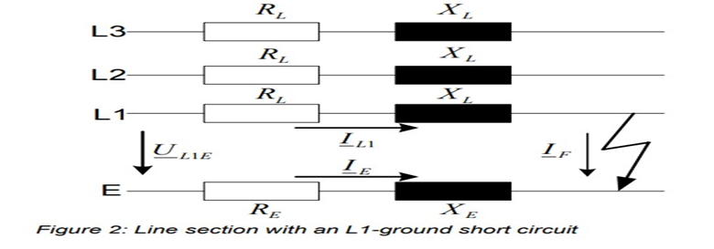
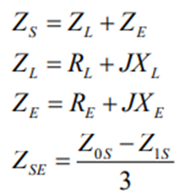
در روابط نمایش داده شده S0Z & S1Z ، امپدانس توالی مثبت و توالی منفی منبع هستند . به طور کلی به سه روش میتوان ضریب زمین )K )را بیان کرد که به یکدیگر نیز قابل تبدیل هستند. روش اول به صورت نسبت امپدانس زمین به امپدانس خط است که یک عدد مختلط است. روش دوم به صورت تقسیم امپدانس توالی صفر به امپدانس توالی مثبت است.
In the displayed equations, Z0s​ and Z1s represent the positive sequence and zero sequence impedances of the source, respectively. In general, there are three methods for expressing the grounding factor (K), which are convertible to one another. The first method is the ratio of ground impedance to line impedance, which is a complex number. The second method is the division of zero-sequence impedance by positive-sequence impedance.
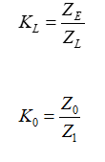
روش سوم هم نمایش ضریب زمین به صورت یک جفت عدد حقیقی است. بر طبق اینکه کدام یک از اطلاعات در مورد ضریب زمین در دسترس است میتوان آن را به صورت مستقل، طبق معادلات در نرم افزار وبکو در پنجره Object Test، بلوک دیستانس، بخش Factor Grounding وارد کرد. بخش Factor Grounding در پنجره Parameters Protection Distance امکان وارد کردن ضریب زمین و الگوریتم مورد استفاده توسط رله را فراهم می کند. با منوی کشویی Mode نحوه وارد کردن ضریب (0K ،K KL یا RL/RE) بدون تأثیر بر الگوریتم رله انجام میشود.
The third method represents the grounding factor as a pair of real numbers. Depending on what information about the grounding factor is available, it can be independently entered in the Object Test window, Distance Block, Factor Grounding section of the Vebko software.The Factor Grounding section in the Parameters Protection Distance window allows for inputting the grounding factor and selecting the relay's algorithm. Using the Mode dropdown menu, the method of entering the factor (RL/RE or KL K, K0) can be chosen without affecting the relay's algorithm.
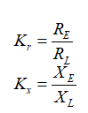
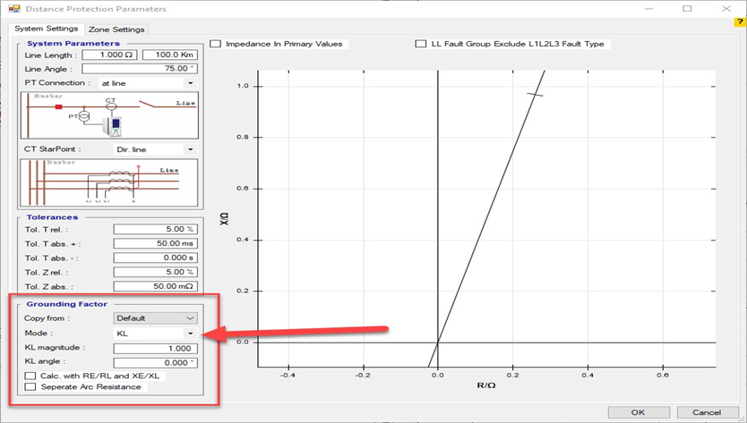
همانطور که گفته شد روابطی برای تبدیل انواع ضریب زمین به یکدیگر وجود دارد. رابطه KL با سایر فاکتورهای مرتبط با ضریب زمین به صورت نشان داده شده است: • الگوریتم حفاظت رله دیستانس تایپ A از نوع ’ KL Complex ‘: رله دیستانس با الگوریتم نوع A برای محاسبه امپدانس در خطای فاز به زمین، از ضریب KL، به صورت نشان داده شده استفاده می کند:
As mentioned, there are equations for converting different types of grounding factors into each other. The relationship between the KL factor and other grounding-related factors is shown. Distance Protection Relay Algorithm Type A, ‘KL Complex’: The distance relay with Type A algorithm uses the KL factor, as shown, for calculating impedance in a phase-to-ground fault.
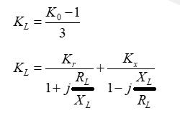
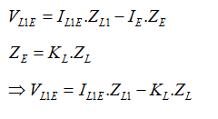
در رابطه ی نشان داده شده با در نظر گرفتن اینکه جریان فاز اول با جریان عبوری از زمین و جریان خطا برابر است (-=1IL=IIF=IE ) و همچنین V ولتاژی است که رله در هنگام خطا اندازه گیری کرده، امپدانس اندازه گیری شده توسط رله به صورت نشان داده شده محاسبه میشود: الگوریتم حفاظت رله دیستانس تایپ B از نوع “XL/XE,RL/RE “: رله دیستانس با الگوریتم نوع B برای محاسبه امپدانس در خطای فاز به زمین، از ضریب زمین مختلط Kr و Kx به صورت نشان داده شده استفاده میکند:
In the shown equation, assuming that the first-phase current, ground current, and fault current are equal (-=1IL=IIF=IE ) , and with V as the voltage measured by the relay during the fault, the impedance measured by the relay is calculated as shown. Distance Protection Relay Algorithm Type B, ‘XL/XE, RL/RE’: The distance relay with Type B algorithm calculates impedance for a phase-to-ground fault using the complex grounding factors KrKr​ and KxKx​, as displayed.
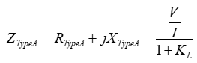
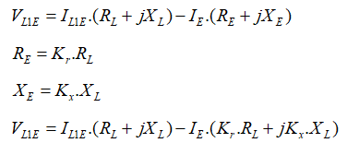
در رابطه ی نشان داده شده با در نظر گرفتن اینکه جریان فاز اول با جریان عبوری از زمین و جریان خطا برابر است )-=1IL=IIF= IE )و همچنین V ولتاژی است که رله در هنگام خطا اندازه گیری کرده، امپدانس اندازه گیری شده توسط رله به صورت نشان داده شده محاسبه میشود:
In the given equation, it is assumed that the first-phase current, ground current, and fault current are equal (i.e., IL1=I=IF=IEIL1​=I=IF​=IE​). Additionally, V represents the voltage measured by the relay during the fault. Based on this, the impedance measured by the relay is calculated as shown.
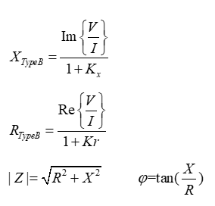
• الگوریتم حفاظت رله دیستانس تایپ C" separated arc ": رله های دیستانس نوع C برای محاسبه قسمت موهومی امپدانس خطا یا X از الگوریتم مشابه رلههای نوع B استفاده میکنند در حالی که محاسبه قسمت حقیقی امپدانس خطا یا R متفاوت هستند. این الگوریتم مقاومت قوس (آرک RF ) را با فرض جریان IF برابر با جریان خط یا در نظر میگیرد. ایده اصلی در این الگوریتم کنار هم قرار دادن مقاومت قوس و مقاومت خط است. به عبارت دیگر، قسمت حقیقی امپدانس زمین از قسمت حقیقی امپدانس خطای فاز به زمین ( حلقه زمین-خطا) کم می شود. سپس مقدار مقاومت زمین را می توان را از مقدار محاسبه شده XL به عنوان تابعی از ضریب Kr و زاویه خط تعیین کرد.
Distance Protection Relay Algorithm Type C, ‘Separated Arc’: Type C distance relays use an algorithm similar to Type B for calculating the imaginary part of the fault impedance X. However, they calculate the real part of the fault impedance R differently. This algorithm considers the arc resistance (RF arc) by assuming that the fault current IF is equal to the line current. The main concept in this algorithm is to combine arc resistance with line resistance. In other words, the real part of the ground impedance is subtracted from the real part of the phase-to-ground fault impedance (ground-fault loop). The ground resistance value can then be determined from the calculated XL​ as a function of the factor Kr​ and the line angle.
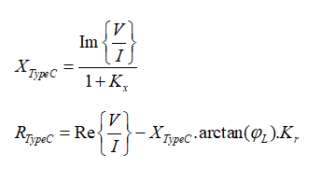
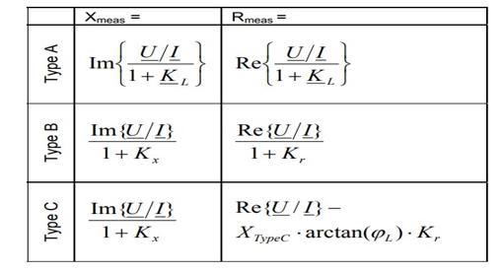
تفسیر نتایج برای الگوریتمهای مختلف:ساده سازی ( IE = –IF = 1IL ) امکان مقایسه نتایج به دست آمده را فراهم میکند. جدول نشان داده شده امپدانس خط محاسبه شده توسط الگوریتمهای مختلف حفاظت دیستانس را نشان میدهد
Interpretation of Results for Different Algorithms: Simplifying (IE=−IF=IL1IE​=−IF​=IL1)​ allows for comparing the obtained results. The displayed table shows the line impedance calculated by different distance protection algorithms.
جدول نمایش داده شده نتیجه کلیدی تحلیل را نشان میدهد. امپدانس(Zmeas = Rmeas +j xmeas) اندازه گیری شده توسط رله دیستانس شامل امپدانس خط ، ZL و بخشی از قوس است. مقدار مقاومت قوس RF اضافه شده به امپدانس خط به الگوریتم حفاظت دیستانس بستگی دارد .
The displayed table shows a key result of the analysis. The measured impedance (Zmeas = Rmeas +j xmeas) by the distance relay includes the line impedance ( Z_L) along with a portion of the arc resistance. The amount of added RF arc resistance to the line impedance depends on the distance protection algorithm used.
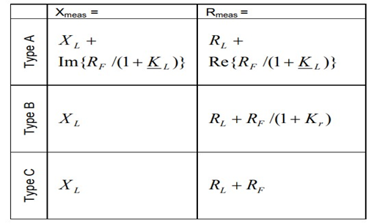
همانطور که در جدول نمایش داده شده میبینید در رله های نوع A ، ضریب زمین یا KL به صورت مختلط در قسمت حقیقی و موهومی امپدانس تاثیرگذار است. در این حالت اثر قوس ناشی از اتصال کوتاه یک پدیده سلفی و مقاومتی در نظر گرفته شده است که به صورت مختلط است. در الگوریتم نوع B، رله ها مقاومت قوس)RF )را با ضریب قسمت حقیقی )Kr1+)1/ کاهش میدهند .در الگوریتم نوع C، رله های امپدانس را بدون ضریب جبران کننده برای مقاومت قوس)RF )اندازهگیری میکنند . رله های دیستانس از نوع C,B,A در تعریف امپدانس اندازهگیری شده متفاوت هستند. در نتیجه:
"As shown in the table, in Type A relays, the grounding factor or KL impacts both the real and imaginary parts of the impedance as a complex value. In this case, the arc effect from a short circuit is considered an inductive and resistive phenomenon, represented as a complex impedance. In Type B algorithms, the relays reduce the arc resistance ( RF ) by a factor of 1 /(1+Kr) in the real part. In Type C algorithms, relays measure impedance without any compensation factor for arc resistance ( RF).Distance relays of Types A, B, and C define measured impedance differently. Consequently:
شده کمیت گذاری محورهای مربوطه نشان داده شده است.
✓ Scaling on the impedance plane changes and will no longer depend solely on ( X ) and (R). The relevant axes scaling is illustrated in the accompanying diagrams.
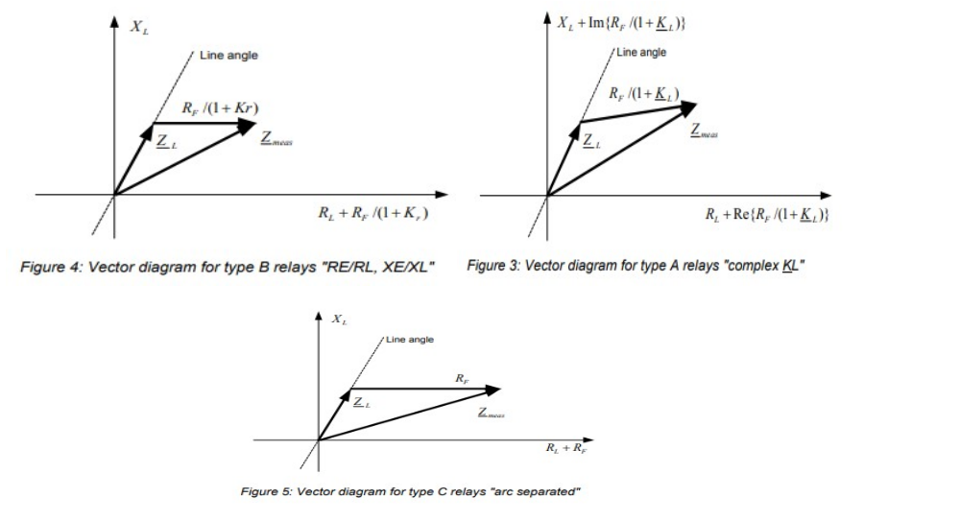
✓ امپدانسهای اندازه گیری شده توسط رله های مختلف در یک صفحه امپدانس قابل مقایسه نیستند.
✓ Measured impedances from different relay types are not directly comparable on the same impedance plane.
✓ همه الگوریتمهای حفاظت دیستانس نتایج یکسانی )RL و XL )در زاویه خط یا ) 0 = RF )ارائه می دهند .
✓ All distance protection algorithms produce the same ( R_L ) and ( X_L ) results at the line angle or when RF = 0.
✓ در خارج از زاویه خط، بسته به موقعیت خطا در صفحه امپدانسی، مقاومت قوس به امپدانس خط اضافه میشود .
✓ Outside the line angle, depending on the fault's location on the impedance plane, the arc resistance is added to the line impedance."
✓ همه الگوریتمهای حفاظت دیستانس به درستی کار میکنند. با این حال، در هنگام وارد کردن زونها و تست رله باید ضریب زمین در حالتهای مختلف در نظر گرفته شود.
✓ All distance protection algorithms function correctly; however, grounding factors must be considered when setting zones and testing relays.
• در نظر گرفتن ضریب زمین در هنگام تست در نرم افزار شرکت وبکو شامل نسخه های Test و Stable تمامی الگوریتمهای حفاظت دیستانس ذکر شده پیاده سازی شدهاند.
Considering Grounding Factors During Testing The Vebko software, including the Test and Stable versions, implements all mentioned distance protection algorithms.
همانطور که گفته شد بر طبق اینکه کدام یک از اطلاعات در مورد ضریب زمین در دسترس است می توان آن را به صورت مستقل طبق معادلات در نرم افزار وبکو در پنجره Object Test، بلوک دیستانس، بخش Factor Grounding وارد کرد. همینطور می توان یکی از الگوریتمهای ذکر شده برای محاسبه جریان و ولتاژ را انتخاب کرد. باید به این نکته توجه کرد که نرم افزار تست و رله باید از یک الگوریتم یکسان در هنگام تست استفاده کنند، در غیر اینصورت این کار منجر به نتایج نادرست تست میشود.
As discussed, depending on the available grounding factor data, it can be entered independently according to the equations in the Vebko software’s Object Test window, within the Distance Block under the Factor Grounding section. You can also select any of the mentioned algorithms to calculate current and voltage. It’s crucial that both the testing software and the relay use the same algorithm during testing; otherwise, this may result in inaccurate test outcomes.
نحوه انتخاب الگوریتم حفاظت دیستانس با انتخاب چک باکس ها مطابق با شکل نشان داده شده انتخاب میشود .
The choice of distance protection algorithm is selected by checking boxes, as shown in the figure.
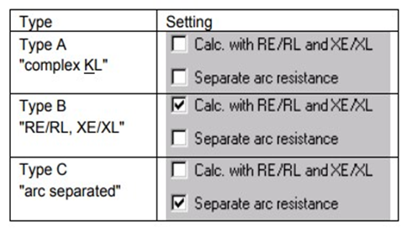
برای الگوریتمهای استفاده شده توسط رله های حفاظت دیستانس باید به منوال ها و مستندات مربوطه مراجعه کرد. از آنجایی که الگوریتمها همیشه منتشر نمی شوند، برخی از نمونه های رایج در جدول نمایش داده شده فهرست شده اند:
For the algorithms used by distance protection relays, refer to the relevant manuals and documentation. Since algorithms are not always publicly available, some common examples are listed in the displayed table.
